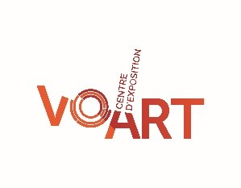

C O M M U N I Q U É – P o u r d i f f u s i o n i m m é d i a t e

Atelier Noël en famille : un père Noël 3D

Val-d’Or – le 15 novembre 2019 – Le Centre d’exposition VOART de Val-d’Or propose l’activité Noël en famille, pour tous les amateurs d’exploration artistique, le dimanche 15 décembre de 13 h à 15 h au Centre d’exposition VOART de Val-d’Or.

Serge Larocque animera un atelier familial le dimanche 15 décembre en proposant aux participants de faire un bricolage 3D d’un père Noël pour une décoration de table du temps des fêtes!

Bienvenue aux parents, aux grands-parents et aux enfants à partir de 5 ans. Les enfants doivent obligatoirement être accompagnés d’un adulte. Bienvenue à tous!

Lieu : Atelier, Centre d'exposition VOART de Val-d'Or
Heure : 13 h à 15 h
Prix par réalisation: 10 $ ou 8 $ pour les membres-amis. Le matériel est fourni.
Le Centre d’exposition se réserve le droit d’annuler un atelier si moins de 5 personnes s’y sont inscrites.

Pour toute information et réservation avant le dimanche 15 décembre. Par téléphone : (819) 825-0942; par courriel : expovd@ville.valdor.qc.ca; par le site Internet : www.voart.ca

Le paiement en ligne est disponible. Vous pouvez réserver l’atelier par le site internet www.voart.ca Choisissez dans la boutique : l’atelier Noël en famille, et cliquez sur « ajouter au panier ». Vous pouvez régler par carte de crédit ou via votre compte PayPal.

Horaire du temps des fêtes : le centre sera fermé les 24, 25, 26 et 30, 31 décembre 2019 et les 1er, 2 janvier 2020.
Heures d’ouverture: mardi de 13h à 16h, du mercredi au vendredi de 13h à 19h, samedi et dimanche de 13h à 16h. Pour information : (819) 825-0942 ou expovd@ville.valdor.qc.ca /Visitez notre site Internet : https://voart.ca/ ou notre page facebook : https://www.facebook.com/centredexpositiondevaldor

-30-

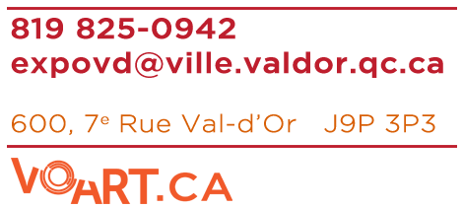
Source : Carmelle Adam, directrice, (819) 825-0942 #6252
